История на колесах
27.01.2025
Сотрудники Спецпредприятия Москвы разнообразили будни культурным мероприятием — посещением Музея Гаража особого назначения (ГОН) ФСО России, расположенного в двух павильонах на территории ВДНХ. Выставка, которую специалисты приурочили ко Дню рождения автомобиля, стала одной из первых неформальных встреч в 2025 году и задала хороший тон для дальнейших совместных времяпрепровождений.
Музей гаража особого назначения — это уникальное пространство, которое бережно сохраняет историю мирового автомобилестроения. Экспозиция «Автомобили первых лиц» впечатлила специалистов своим размахом: здесь представлены свыше 50 единиц техники, включая автомобили из гаража последнего российского императора, руководителей Советского Союза и современной России. Экспонаты, каждый из которых является свидетелем важнейших исторических событий, позволили посетителям окунуться в прошлое и почувствовать атмосферу ушедших эпох.
Особый интерес вызвали интерактивные зоны музея. Специалисты смогли опробовать учебно-игровые автотренажеры, изучить разрезные модели агрегатов ретро-машин ГОНа, узнать об эволюции автомобильных фар и регистрационных знаков. Каждый экспонат раскрывал свою уникальную историю, предоставляя посетителям ценные знания.
«Удивительного масштаба экспозиция, которая с первых минут увлекает своим разнообразием и детализацией. От каждой машины так и веет историей и важными событиями. Особенно хочу отметить интерактивность выставки - у каждого экспоната есть планшет с подробной информацией и исторической справкой. Рад был провести время в кругу коллег и узнать много нового о колесном транспорте», - поделился заместитель начальника Отдела обслуживания Службы технического обслуживания Александр Мазонко.
Специалисты учреждения делились друг с другом своими наблюдениями и открытиями, обсуждая интересные факты о технике и людях, которые ею управляли. Посещение музея стало не только познавательным мероприятием, но и отличной возможностью для общения в неформальной обстановке.
Этот день стал вдохновляющим началом нового года, обещающего множество интересных событий и совместных встреч. Посещение музея наполнило участников энергией и желанием открывать новые горизонты, делая каждый день ярким и насыщенным.

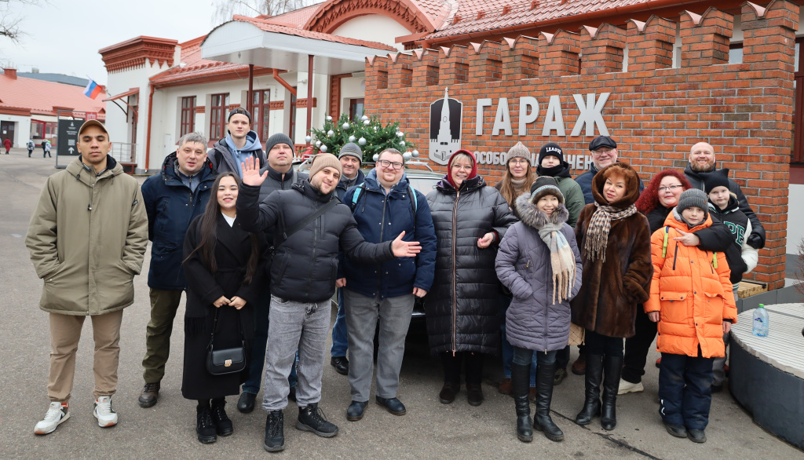

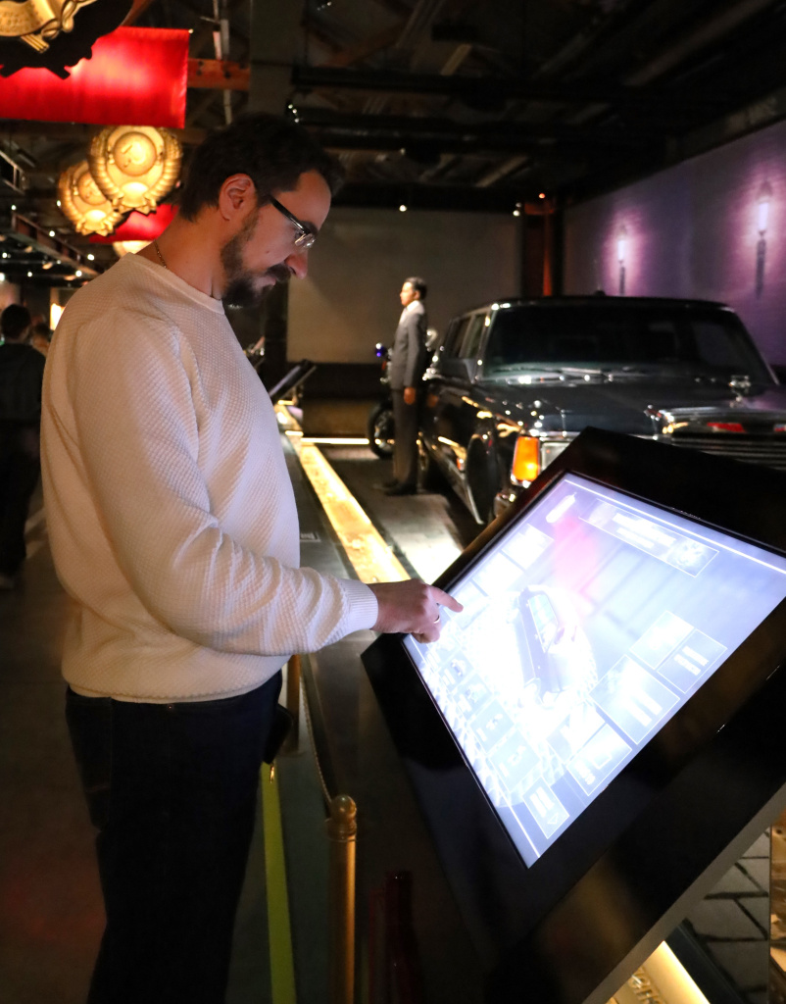

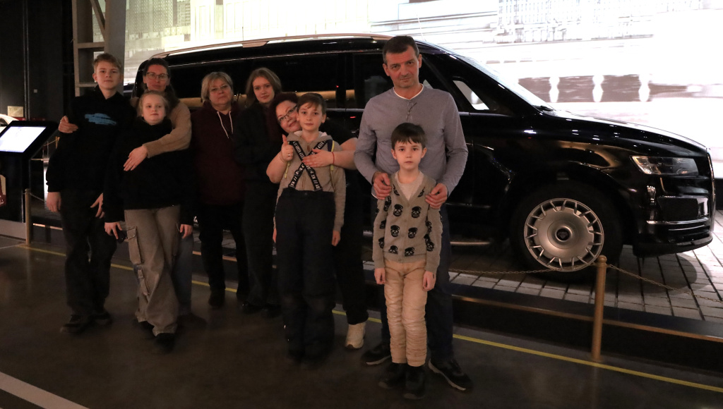

Адрес страницы: http://sppm.mos.ru/presscenter/news/detail/12777519.html
Государственное бюджетное учреждение города Москвы «Специальное предприятие при Правительстве Москвы»

